Exercice 1 :

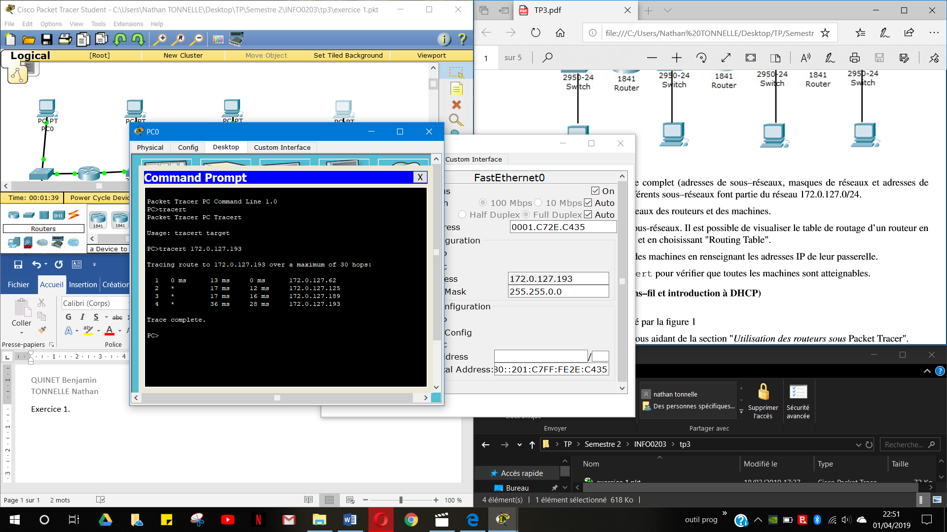

Exercice 2 :